TRƯỜNG ĐẠI HỌC BÁCH KHOA HÀ NỘI
VIỆN CÔNG NGHỆ THÔNG TIN VÀ TRUYỀN THÔNG
──────── * ───────

ĐỒ ÁN
TỐT NGHIỆP ĐẠI HỌC
NGÀNH CÔNG NGHỆ THÔNG TIN

ỨNG DỤNG KIẾN TRÚC MẠNG DENSENET
TRONG BÀI TOÁN PHÂN LOẠI ẢNH

Sinh viên thực hiện: Nguyễn Tất Hòa
Lớp CNTT2.01 – k58
Giáo viên hướng dẫn: TS. Đinh Viết Sang

HÀ NỘI 01-2018

PHIẾU GIAO NHIỆM VỤ ĐỒ ÁN TỐT NGHIỆP
1. Thông tin về sinh viên
Họ và tên sinh viên: . Nguyễn Tất Hòa. . . . . . . . . . . . . . . . . . . . . . . . . .
Điện thoại liên lạc 0974564435 Email: 20131536@student.hust.edu.vn
Lớp: CNTT2.01 Hệ đào tạo: Đại học chính quy
Đồ án tốt nghiệp được thực hiện tại: Đại học Bách Khoa Hà Nội
Thời gian làm ĐATN: Từ ngày 05/09/2017 đến 07/01/2017

2. Mục đích nội dung của ĐATN
Nghiên cứu và ứng dụng mô hình Deeplearing đối với bài toán phân loại ảnh cụ thể là nhận dạng giới tính và độ tuổi của đối tượng(người) trong ảnh.

3. Các nhiệm vụ cụ thể của ĐATN
- Tìm hiểu tổng quan về Deeplearning, framework Tensorflow: các khái niệm liên quan đến học máy, các kĩ thuật đánh giá hiệu năng thuật toán
- Tìm hiểu cấu trúc trong mạng thần kinh nhân tạo (convulation neural network) các vấn đề gặp phải trong bài toán phân loại ảnh
- Nghiên cứu và cài đặt cấu trúc mạng Densenet.
- Ứng dụng vào bài toán nhận dạng giới tính và chuẩn đoán độ tuổi dựa trên các bộ dữ liệu.
.

4. Lời cam đoan của sinh viên:
Tôi – Nguyễn Tất Hòa - cam kết ĐATN là công trình nghiên cứu của bản thân tôi dưới sự hướng dẫn của TS. Đinh Viết Sang.
Các kết quả nêu trong ĐATN là trung thực, không phải là sao chép toàn văn của bất kỳ công trình nào khác.

Hà Nội, ngày tháng năm
Tác giả ĐATN

Nguyễn Tất Hòa

5. Xác nhận của giáo viên hướng dẫn về mức độ hoàn thành của ĐATN và cho phép bảo vệ:

Hà Nội, ngày tháng năm
Giáo viên hướng dẫn

TS. Đinh Viết Sang

LỜI CẢM ƠN

Trước hết, tôi xin bày tỏ lòng cảm ơn chân thành đến TS. Đinh Viết, bộ môn Khoa Học Máy Tính, viện CNTT&TT, trường ĐHBK Hà Nội là người đã tận tình hướng dẫn tôi trong suốt quá trình làm đồ án tốt nghiệp.
Tôi xin cảm ơn các thầy, cô giáo ở Viện CNTT&TT và các thầy cô trong trường ĐHBK Hà Nội đã giảng dạy tôi trong suốt thời gian học tập tại trường, xây dựng cho tôi kiến thức nền tảng và những kiến thức chuyên môn để tôi có thể hoàn thành tốt đồ án này.
Tuy đã có cố gắng hoàn thành được đồ án tốt nghiệp theo dự định nhưng trong quá trình làm không thể không có nhưng thiếu sót trong đồ án này. Kính mong nhận được dự góp ý của thầy cô và các bạn.

Sinh viên:
Nguyễn Tất Hòa

TÓM TẮT NỘI DUNG ĐỒ ÁN TỐT NGHIỆP

Trong những năm trở lại đây, học máy đã thúc đẩy tiến bộ trong đa dạng các lĩnh vực như nhận thức sự vật, dịch tự động, nhận diện giọng nói, … - những vấn đề từng rất khó khăn với các nhà nghiên cứu trí tuệ nhân tạo. Lĩnh vực xử lý ảnh cũng là một điều không ngoại lệ, kể từ khi được open source vào tháng 11/2015, Tensorflow đã nhanh chóng trở thành một thư viện được ưa thích nhất của các lập trình viên trong Deep Learning.
Đồ án tốt nghiệp của em sẽ giới thiệu và giải thích về học máy cũng như Deep Learning sử dụng framework Tensorflow và hiệu quả của nó trong bài toán phân loại ảnh. Từ đó, giới thiệu về cấu trúc mạng Densenet, mô hình có hiệu năng cao trong các bài toán nhận dạng và phân loại ảnh. Tiếp đó sẽ là quá trình chuẩn bị dữ liệu và xây dựng mô hình để training đối với bài toán nhận dạng giới tính và chuẩn đoán ảnh.

MỤC LỤC
PHIẾU GIAO NHIỆM VỤ ĐỒ ÁN TỐT NGHIỆP 2
LỜI CẢM ƠN 3
TÓM TẮT NỘI DUNG ĐỒ ÁN TỐT NGHIỆP 4
PHẦN 1. GIỚI THIỆU CHUNG 7
1.1 Tổng quan về học máy 7
1.2 Phân loại bài toán học máy 7
1.3 Vấn đề trong học máy 8
1.3.1 Giải thuật học máy 8
1.3.2 Tập huấn luyện 8
1.3.3 Quá trình học 8
1.3.4 Over-fitting 9
1.4 Các phương pháp lựa chọn mô hình 9
1.5 Hàm mục tiêu và hàm tối ưu 10
1.6 Thư viện Tensorflow 10
PHẦN 2. TỔNG QUAN KIẾN TRÚC MẠNG CNNs 12
2.1 Mạng nơ-ron (Neural Networks) 12
2.1.1 Linear Classification 12
2.1.2 Perceptron 12
2.1.3 Kiến trúc một mạng nơ-ron 13
2.1.4 Lan truyền ngược (Backpropagation) 14
2.1.5 Vấn đề gradient vanishing 15
2.2 Mạng tích chập (Convolutional Neural Networks) 17
2.2.1. Tổng quan về kiến trúc 17
2.2.2. Lớp tích chập (Convolutional layer) 17
2.2.3. Lớp Relu 19
2.2.4. Lớp pooling 19
2.2.5. Thiết kế của một CNN cơ bản 20
2.3 Các thuật toán cho mạng CNNs 20
2.3.1. Batch Gradient descent 20
2.3.2. Stochastic gradient descent 20
2.3.3. Momentum update 21
2.4 Các phương pháp tránh overfitting 22
2.5.1. Chuẩn hoá (regularization) 22
2.5.2. Loại bỏ kết nối (Drop out) 22
2.5.3. Sinh thêm dữ liệu (data augmentation) 24
2.5 Bài toán phân loại ảnh 25
PHẦN 3. KIẾN TRÚC HIỆN ĐẠI CỦA MẠNG CNNS 27
3.1 Mạng CIFARs 10 27
3.2 Mạng ResNet 27
3.3 Mạng VGG-Net 27
3.4 Mạng Densenet và bài toán phân loại giới tính 27
PHẦN 4. THỰC NGHIỆM VÀ ĐÁNH GIÁ 28
4.1 Mô tả bộ dữ liệu 28
4.2 Mô hình thực nghiệm 28
4.3 Kết quả thực nghiệm 28
4.4 Đánh giá 28
4.5 Kết luận 28
PHẦN 5. TÀI LIỆU THAM KHẢO 29

PHẦN 1. GIỚI THIỆU CHUNG

Tổng quan về học máy
Học máy là một phương pháp phân tích dữ liệu mà sẽ tự động hóa việc xây dựng mô hình phân tích. Sử dụng các thuật toán lặp để học từ dữ liệu, machine learning cho phép máy tính tìm thấy những thông tin giá trị ẩn sâu mà không được lập trình một cách rõ ràng nơi để tìm.
Nhờ vào các công nghệ điện toán mới, machine learning hiện nay không còn giống như machine learning trong quá khứ. Trong khi rất nhiều các thuật toán machine learning vẫn còn được sử dụng hiệu quả trong một thời gian dài, khả năng tự động áp dụng các tính toán toán học phức tạp trên dữ liệu lớn - ngày càng lớn hơn và nhanh hơn - là một sự phát triển gần đây. Dưới đây là một vài ví dụ được công bố công khai rộng rãi về các ứng dụng của machine learning mà bạn có thể đã quen thuộc:
- Những thông tin thổi phồng về xe hơi tự lái của Google? Bản chất là machine learning.
- Những phần giới thiệu trực tuyến (recommendation) của Amazon và Netflix? Đó là các ứng dụng của machine learning trong cuộc sống hàng ngày.
- Biết những khách hàng nào đang nói về bạn trên mạng xã hội Twitter? Machine learning kết hợp với việc tạo ra quy tắc ngôn ngữ.
- Phát hiện gian lận? Một trong những ứng dụng rất quan trọng trong thế giới của chúng ta ngày nay.

Phân loại bài toán học máy
Các bài toán học máy rất đa dạng và phong phú, tuy nhiên chúng có thể được xếp vào hai nhóm chính:
- Nhóm bài toán học có giám sát (supervised learning): trong nhóm bài toán này, tập huấn luyện có thông tin về nhãn cần đoán nhận, ước lượng. Tập huấn luyện có khuôn dạng 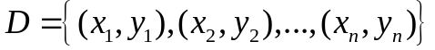, trong đó các cặp 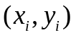 gọi là mẫu huấn luyện tương ứng 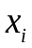 là mẫu dặc trưng, 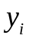 là nhãn của dữ liệu. Nhiệm vụ bài toán có giám sát là nội suy nhãn dựa trên thông tin đầu vào. Ví dụ: Bài toán lượng giá nhà dựa trên kích thước nhà. Trong trường hợp này, tập huấn luyện là tập các cặp thông tin nhà và giá nhà tương ứng. Theo quy ước trên, là thông tin kích thước nhà, là giá cả của nhà. Một số bài toán cơ bản trong nhóm bài toán học có giám sát có thể kể đến:
- Bài toán phân loại (classification): Là bài toán trong đó nhãn đầu vào là các giá trị rời rạc. Bài toán phân loại thư spam và không spam là một bài toán phân loại. Trong bài toán phân loại thư, tập nhãn chỉ có một trong hai nhãn spam (tương ứng 0) và không spam (tương ứng 1). Bài toán phân loại ảnh, sẽ được trình bày trong luận văn này cũng là một ví dụ cho bài toán phân loại.
- Bài toán hồi quy (regression): là bài toán có giám sát trong đó tập nhãn là giá trị thực thay vì số nguyên như bài toán phân loại. Mục đích của bài toán là xây dựng mô hình cho phép đưa ra các dự đoán tương lai dựa trên các thông tin nhất định đã có. Ví dụ: bài toán ước lượng giá nhà dựa trên thông tin kích thước nhà.
- Nhóm bài toán học không giám sát (unsupervised learning): là nhóm bài toán trong đó tập huấn luyện chỉ có tập đặc trưng mà không có nhãn thông tin. Mục đích của nhóm bài toán không giám sát nhằm phát hiện các cấu trúc ẩn, các mối liên hệ trong dữ liệu. Một số bài toán không giám sát có thể được kể đến:
- Bài toán phân cụm dữ liệu (clustering): Phân chia dữ liệu thành các nhóm dữ liệu mà trong các nhóm đó dữ liệu tương đồng với nhau. Ví dụ bài toán phân cụm trong thực tế: phân cụm tin tức tự động. Các dịch vụ tin tức tổng hợp như Google News tự động tổng hợp các nguồn tin từ các báo khác nhau và tiến hành phân cụm tự động thành các nhóm chủ đề khác nhau, có thể phát hiện các nhóm nội dung mới, đề tài mới tự động.
- Bài toán giảm chiều dữ liệu (dimension reduction): Dữ liệu hoặc đặc trưng trong thực tế thường nằm trong không gian nhiều chiều. Ta mong muốn có thể biểu diễn dữ liệu trong gian ban đầu bằng không gian ít chiều hơn mà vẫn dữ được thông tin cơ bản của đối tượng hoặc có thể dùng để biểu diễn trực quan dữ liệu trong không gian 2 chiều hoặc 3 chiều.

Vấn đề trong học máy

Giải thuật học máy
  - Những giải thuật học máy nào có thể học một hàm mục tiêu
  - Với những điều kiện nào, một giải thuật học máy đã chọn sẽ hội tụ hàm mục tiêu cần học
  - Đối với một lĩnh vực bài toán cũ thể và đối với một cách biểu diễn các ví dụ (đối tượng) cụ thể, giải thuật nào sẽ thực hiện tốt nhất.
Như đã phân loại ở phần trước, mỗi bài toán sẽ lại có một giải thuật phù hợp, không phải giải thuật nào cũng dùng được, do đó việc lựa chọn được giải thuật sẽ ảnh hưởng rất nhiều đến kết quả

Tập huấn luyện
  - Bao nhiêu ví dụ hoc là đủ
  - Khích thước của tập học ảnh hưởng như thế nào đến độ chính xác của hàm mục tiêu.
  - Các ví dụ lỗi (nhiễu) hoặc các ví dụ thiếu tính đại diện cũng sẽ ảnh hưởng tới độ chính xác.
Để dự đoán đạt được hiệu năng cao trên tập dữ liệu mới thì tập dữ liệu chuẩn bị cho quá trình training cần phải mang tính đại diện, tính chuẩn hóa cao,... Đối với mỗi bài toán thì tập học lại khác nhau, đặc biệt là bài toán phân loại ảnh thì việc dữ liệu lỗi, nhiễu là rất nhiều cần được xử lý.

Quá trình học
  - Chiến lược nào là tối ưu cho việc lựa chọn thứ tự sử dụng (khai thác) các ví dụ học
  - Các chiến lược lựa chọn này làm thay đổi mức độ phức tạp của bài toán học máy như thế nào
  - Các tri thức cụn thể của bài toán có thể đóng góp thế nào đối với quá trình học

Over-fitting
Overfitt là hiện tượng mà mô hình học quá khớp với tập huấn luyện thay vì bản chất của dữ liệu (các class, …), do đã nhắc đến ở bên trên việc tập dữ liệu xuất hiện lỗi (nhiễu) có thể xảy ra nên việc quá khớp với dữ liệu học sẽ dẫn đến những dự đoán sai trên tập dữ liệu mới (chất lượng dự đoán thấp). Nguyên nhân dẫn đến điều này:
- Lỗi (nhiễu) trong tập huấn luyện (do quá trình thu thập, xây dựng tập dữ liệu)
- Số lượng các ví dụ học không đủ để đại diện cho toàn bộ tập (phân bố) của các ví dụ của bài toán

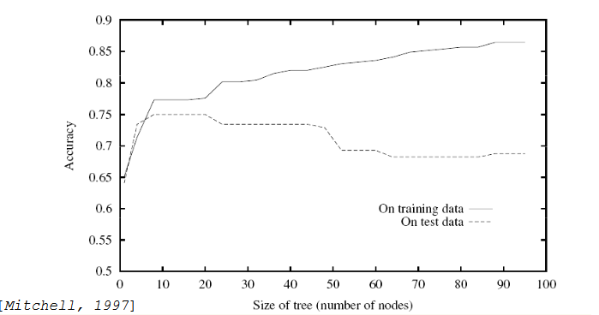

Hình ảnh trên cho thấy nếu tiếp tục quá tình học cây quyết định sẽ làm giảm độ chính xác đối với tập thử nghiệp mặc dù tăng độ chính xác đối với tập huấn luyện.

Các phương pháp lựa chọn mô hình
Lựa chọn mô hình là việc lựa chọn một mô hình thống kê từ một tập các mô hình ứng cử viên, dữ liệu nhất định. Trong trường hợp đơn giản, được thiết lập trước hiện tại của dữ liệu được xem xét. Lựa chọn mô hình là một trong những nhiệm vụ cơ bản của nghiên cứu khoa học. Xác định các nguyên tắc giải thích một loạt các hiện tượng liên quan mật thiết đến một mô hình toán học dự đoán những hiện tượng.
Trong vô số những cơ chế có thể và quá trình đó có thể đã sản xuất các dữ liệu, làm thế nào người ta có thể thậm chí bắt đầu để lựa chọn mô hình tốt nhất? Phương pháp toán học thường lấy quyết định trong một tập hợp của các mô hình ứng cử viên; bộ này phải được lựa chọn bởi các nhà nghiên cứu.
Cross-validation là một kĩ thuật kiểm tra độ chính xác của mộtmô hình học máy khi thực thi trên một bộ dữ liệu khác. Trong bài toán dự đoán, mộtmô hình thường được huấn luyện trên một bộ dữ liệu (gọi là training dataset) và được kiểm tra trên một bộ dữ liệu chưa có nhãn (test dataset). Mục tiêu của cros-validation là tạo ra một bộ dữ liệu để kiểm tra mô hình trong quá trình train (validation dataset), để tránh các tình trạng overfitting.
Một loại cross-validation hay được sử dụng là -fold crossvalidation. Bộ dữ liệu gốc được chia là phần bằng nhau. Một phần được sử dụng để test dữ liệu, trong khi 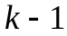 phần còn lại để huấn luyện. kết quả ứng với từng fold được chọn là validation set sẽ được tính trung bình sẽ ước tính độ chính xác của mô hình.

Hàm mục tiêu và hàm tối ưu
- Hàm mục tiêu
Đối với bài toán phân loại ảnh, đầu vào là  ảnh phân biệt, dữ liệu của một ảnh:
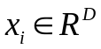 với  là số chiều, 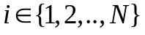.
Mỗi ảnh ứng với một nhãn đầu ra:
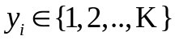 với
Sau khi được huấn luyện, hệ thống học máy sẽ từ dữ liệu của mỗi ảnh đưa ra số điểm ứng với từng loại, tức là tìm ra hàm:
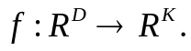
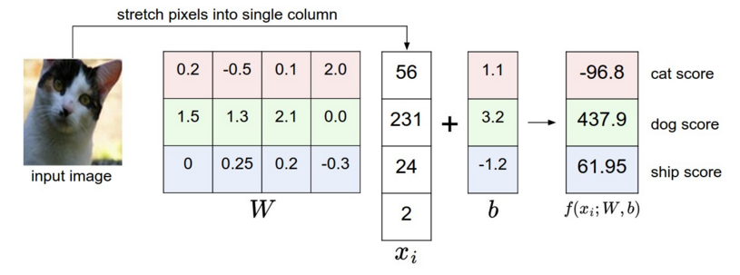
Giả sử, hệ thống học máy đưa ra kết quả cho hình trên chưa được chính xác với -96.8 cho cat và 437.9 cho chó, 61.95 cho thuyền. Ta cần đưa ra những độ đo đánh giá độ sai lệch của dự đoán gọi là hàm mục tiêu (loss function).
Một trong những loss function là softmax:
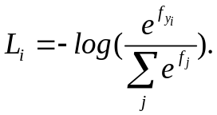
- Hàm tối ưu

Thư viện Tensorflow
Một thư viện open-source được phát triển bởi Google và công khai cho cộng đồng lập trình viên từ năm 2015

Nền tảng được nhóm Google Brain phát triển nhằm phục vụ việc tìm kiến hình ảnh, nhận biết giọng nói và các dấu vết dữ liệu

Với TensorFlow, Machine Learning đang trở nên gần gũi và dễ dàng tiếp cận hơn cho lập trình viên. Một số đặc điểm đáng lưu ý của thư viện này:

- Chạy được trên cả Android IOS và Cloud
- Hỗ trợ GPU
- Hỗ trợ Distributed training
- Rất nhiều ngôn ngữ frontend, nhiều nhất là Python hoặc C++
Ứng dụng:
- Sử dụng trong rất nhiều ứng dụng của Google như phần loại email của Gmail, nhận biết phát âm và dịch tự động, nhận biết khuôn mặt trong Google Photo, tối ưu hoá kết quả tìm kiếm, quảng cáo trong Youtube, …
- Đặc trưng của TensorFlow là xử lý được tất cả các loại dữ liệu có thể biểu diễn dưới dạng data flow graph hay low level như xử lý chữ viết tay. TensorFlow được viết bằng C++, thao tác interface bằng Python vì thế performance rất tốt, dùng được cả CPU lẫn GPU nên TF có thể chạy trên cả PC thông thường lẫn một server cực lớn, thậm chí cả smartphone cũng có thể sử dụng được.

PHẦN 2. TỔNG QUAN KIẾN TRÚC MẠNG CNNs

Mạng nơ-ron (Neural Networks)

Linear Classification
Hàm đánh giá đơn giản nhất có thể nói đến là linear mapping
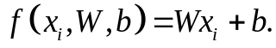
Trong hàm đánh giá nói trên trọng số  là 1 ma trận 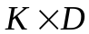 chiều, là 1 véc-tơ 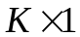. , là 2 tham số cần được học từ tập huấn luyện.

Perceptron
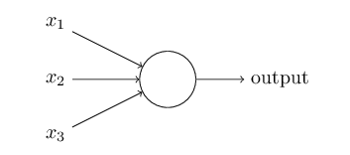
Perceptron là một loại mạng nơ-ron được phát triển vào 1950-1960 bởi Frank Rosenblatt. Perceptrons nhận đầu vào là cái giá trị 0,1 và đầu ra với 2 giá trị 0,1; nó hoạt động theo nguyên tắc sau:
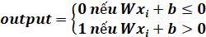
Trong thực tế, để có thể tính được đạo hàm riêng lossfunction trên các tham số, cần đầu ra một neuron có thể nhận một giá trị số thực nên để mô hình hoá một cách tổng quát ta có công thức
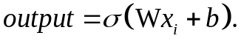
Hàm 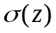 được gọi là activation function thể hiện sự thay đổi giá trị đầu ra khi 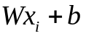 vượt quá giá trị 0.
Các hàm activation có thể kể đến là:
- Sigmoid:
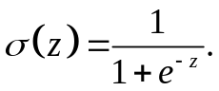
- Tanh:
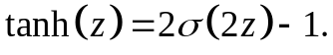
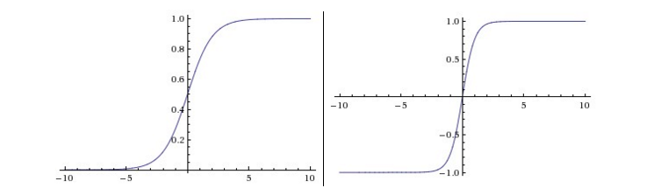
Hình 1. Biến đổi của hàm activation trên trục hàm số [1]
- Relu:
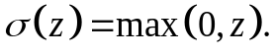
- Leaky Relu:
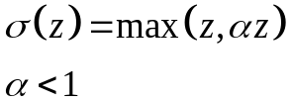

Kiến trúc một mạng nơ-ron
Mạng nơ-ron (neural networks) là tập hợp các neuron được kết nối với nhau theo một đồ thị không chu trình. Đối với các mạng neural thông thường, neuron sẽ được chia thành các tầng, đầu ra tầng trước là đầu vào của tầng sau. Các tầng được kết nối với nhau một cách đầy đủ (fully-connected layer).
Quy tắc gọi tên: tầng đầu tiên và tầng cuối cùng được gọi là tầng đầu vào (input layers) và tầng đầu ra (output layers), các tầng ở giữa gọi là tầng ẩn (hidden layers). Mạng nơ-ron n tầng là mạng nơ-ron có n tầng không tính tầng ẩn. Ví dự như trên hình 8, mạng nơ-ron bên trái được gọi là mạng 2 tầng, mạng nơ-ron được gọi là mạng 3 tầng.
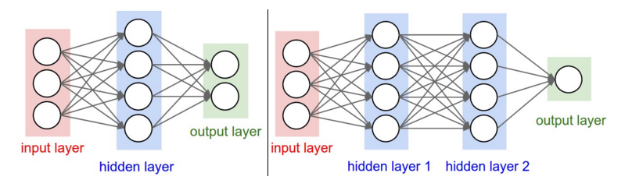

Quá trình từ đầu vào qua các tầng chuyển đến đầu ra được gọi là lan truyền xuôi (feed-forward). Quá trình học các tham số bằng cách tính ngược gradient qua các lớp được gọi là lan truyền ngược (back propagation).
Quá trình feed-forward trong một mạng neural network 3 tầng có thể mô tả bằng thuật toán:
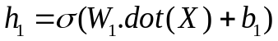
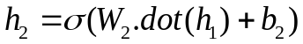
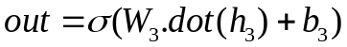

Lan truyền ngược (Backpropagation)
Thuật toán để tính đạo hàm riêng trên mạng nơ-ron một cách nhanh chóng được gọi là backpropagation.
Ta kí hiệu:
- 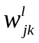 là trọng số kết nối giữa neuron thứ của tầng và neuron thứ của tầng 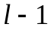.
- 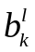 là bias đối với neuron thứ của tầng .
- 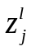 là đầu ra thứ trước activation của tầng thứ .
- 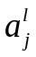 là đầu ra thứ sau activation của tầng thứ .
Ta có:
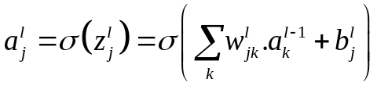
Mặt khác:
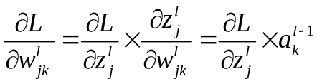
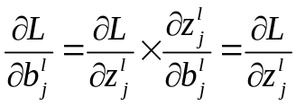
Đại lượng 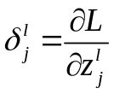 được gọi là độ sai lệch tại neuron thứ của layer thứ .
Tại tầng trên cùng (thứ 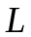) ta có:
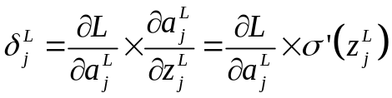
Từ công thức 2.9, ta thấy sai lệch tại neuron cuối cùng được tính bằng gradient của loss function đối với đầu ra nhân với đạo hàm của hàm phi tuyến.
Đối với các tầng sau độ sai lệch được tính bằng công thức:
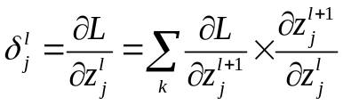
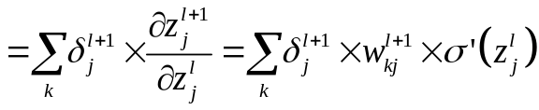
Độ sai lệch đối với đầu ra tại lớp thứ được tính bằng độ sai lệch tại lớp trước nó theo công thức đệ qui 2.10. Từ đó theo 2 công thức 2.7 và 2.8, ta có thể xác định được gradient của hàm mục tiêu đối với từng tham số.

Vấn đề gradient vanishing
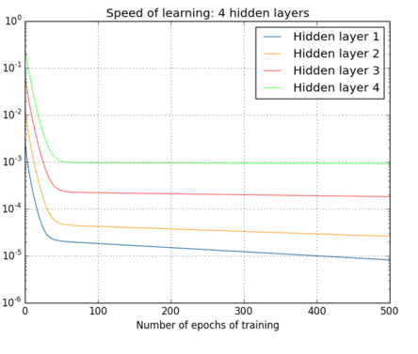
Hình 2. Tốc độ học của các lớp trong một mạng neural với số neuron [784, 30, 30, 30, 30, 10]
Hình 9 chỉ ra các lớp đầu học chậm hơn rất nhiều so với các lớp sau. Trong trường hợp này, lớp đầu tiên là học khoảng 100 lần chậm hơn so với các lớp cuối cùng. Rõ ràng khó khăn trong việc đào tạo các mạng này trước đó.
Chúng tôi có ở đây một sự quan sát quan trọng: trong một số mạng neuron sâu, gradient có xu hướng nhỏ hơn khi đi xuống các lớp phía dưới. Điều này có nghĩa là tế bào neuron trong các lớp đầu học chậm hơn so với tế bào thần kinh trong các lớp sau. Và trong khi chúng tôi đã nhìn thấy điều này chỉ trong một mạng duy nhất, có những lý do cơ bản tại sao điều này xảy ra trong nhiều mạng lưới thần kinh. Hiện tượng này được gọi là vấn đề vanishing gradient.
Nguyên nhân: Giả sử có một mạng nơ-ron 4 tầng. Mỗi tầng chỉ có một nơ-ron:

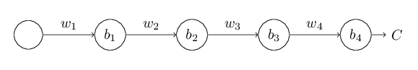
Hình 3 Mạng nơ-ron ví dụ cho vấn đề vanishing gradient
Biểu thức của độ sai lệch với nơ-ron đầu tiên là:
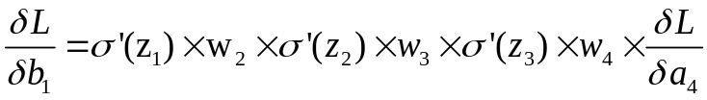
Giả sử hàm phi tuyến được sử dụng là sigmod:
Ta có:
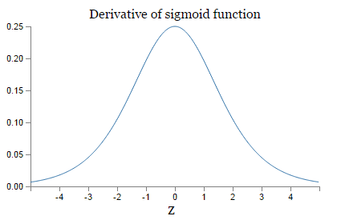
Hình 4. Đạo hàm của sigmod trên trục số
Ta thấy giá trị lớn nhất của 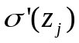 bằng 4 tại điểm 0. Khi khởi tạo tham số, ta thường khởi tạo 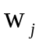 với phân phối gaussian với độ lệch chuẩn là 1 và giá trị trung bình bằng 0. Như vậy, nhiều khả năng 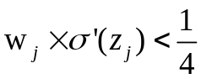. Đẳng thức này thể hiện độ sai lệch của nơ-ron trên các tầng giảm mạng trong quá trình back-propagations.

Mạng tích chập (Convolutional Neural Networks)

2.2.1. Tổng quan về kiến trúc
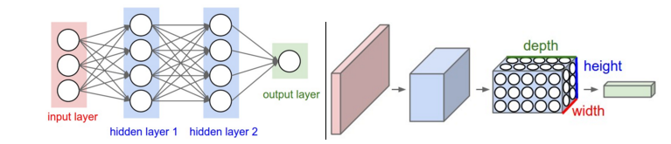
Hình 5. Kiến trúc mạng nơ-ron thông thường và mạng CNNs
- Các vấn đề của mạng neural thông thường: Trong bộ dữ liệu thông thường như Cifar-10 input có kích thước 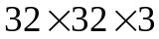 như vậy một mạng neural thông thường cần 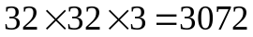tham số ở tầng đầu tiên. Con số này là chấp nhận được, tuy nhiên với những bức ảnh 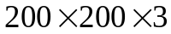 dẫn đến cần 120,000 tham số. Nếu chúng ta train những mạng neural sâu với vài lớp thì số tham số sẽ tăng lên nhanh chóng, số lượng lớn tham số sẽ dẫn đến hiện tượng overfit.
- Tính 3 chiều của CNNs: CNNs sử dụng đầu vào là các ảnh, nên có thể hiểu CNNs như một cách khác. Không giống như mạng nơ-ron thông thường khác, các nơ-ron của CNNs chia làm 3 chiều: dài rộng và sâu. Đầu vào sẽ là một không gian và đầu ra sẽ là 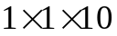 (đối với cifar-10).
- CNNs gồm 3 loại lớp: lớp Convolutional (lớp conv), lớp Pooling, và lớp Fully-Connected (kết nối đầy đủ như một lớp của mạng nơ-ron thông thường).

2.2.2. Lớp tích chập (Convolutional layer)
- Tham số của Convolutional Layer (lớp conv) bao gồm một tập hợp các filter. Mỗi filter là một mặt nạ nhỏ, số filter sẽ bằng độ sâu của đầu ra. Trong quá trình forward, chúng ta sẽ trượt từng filter dọc theo chiều rộng và sâu của bức ảnh, tạo ra một ảnh 2 chiều của filter đó. Khi trượt filter, đầu ra sẽ được tính là tích có hướng của filter và đầu vào cộng với bias.
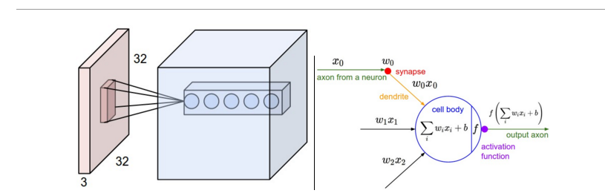
Hình 6. Tính local connectivity của lớp convolutional
- Lớp conv có tính local connectivity: Khi xử lí với các đầu vào có kích thước lớn như hình ảnh, như đã thấy ở trên, không thực tế để kết nối các nơ-ron bằng cách fully-connected. Thay vào đó, lớp conv kết nối từng nơ-ron chỉ một khu vực địa phương của input có độ lớn bằng chiều dài và rộng của filter. Kích thước này là một hyperparameter gọi là receptive field của nơ-ron. Mức độ kết nối dọc theo trục sâu luôn bằng chiều sâu của khối lượng đầu vào.
Ví dụ 1: Giả sử rằng khối lượng đầu vào có kích thước [], (ví dụ như một hình ảnh RGB CIFAR-10). Nếu receptive field có kích thước 5*5, sau đó nơ-ron trong lớp Conv sẽ số tham số = số đầu vào =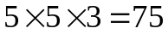.
Số lượng nơ-ron của đầu ra được ảnh hưởng bởi 3 hyperparameter
- Độ sâu của đầu ra
- Bước nhảy của filter (stride) thường được đặt là 
- Zero-padding (số lượng số 0 cần đệm ở rìa của bức ảnh) 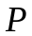
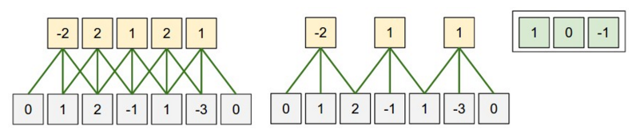
Hình 7. Mô phỏng hoạt động của lớp convolutional với stride 1 và 2
Gọi kích thước của bộ lọc là 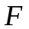.
Kích thước của đầu vào là .
Kích thước của đầu ra được tuân theo công thức:
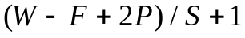
Parameter Sharing: parameter sharing được sử dụng trong Layers Convolutional để kiểm soát số lượng các thông số. Sử dụng các ví dụ thực tế trên, chúng ta thấy rằng có 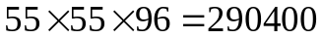 nơ-ron trong Conv lớp đầu tiên, và nếu 1 nơ-ron đều có riêng 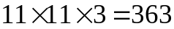 tham số và 1 bais. Kết hợp lại, ta có 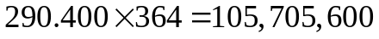 tham số trên lớp đầu tiên của CNNs.
Chúng ta có thể làm giảm đáng kể số lượng các thông số bằng cách bổ sung thêm giả định sau: nếu một filter là hữu ích để tính toán tại một số vị trí không gian 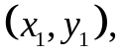 sau đó nó cũng nên có ích để tính toán tại một vị trí khác 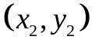. Nói cách khác, biểu thị một lát 2 chiều duy nhất của filter đối với một mặt đầu ra sẽ áp dụng với toàn bộ một mặt. Với parameter sharing này, trong layer đâu tiên trong ví dụ sẽ chỉ có 96 bộ tham số của filter (một cho mỗi miếng chiều sâu), tức là 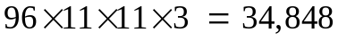 tham số 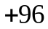 bais. Ngoài ra, tất cả 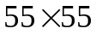 nơ-ron trong một mặt bây giờ sẽ được sử dụng cùng một bộ tham số. Trong thực tế, tất cả các gradient của từng điểm đầu ra của tham số sẽ cộng vào gradient của một filter trong quá trình backpropagation.

2.2.3. Lớp Relu
Tương tự, như một lớp phi tuyến (non-linear) đối với mạng nơ-ron thông thường.
Nếu hàm activation được sử dụng là relu thì việc tính đạo hàm đối với lớp relu sẽ đơn giản (=1 khi đầu vào >0 và =0 khi đầu vào <0) do đó tăng tốc về mặt tính toán.
Tuy nhiên, nếu sử dụng hàm relu sẽ có hiện tượng nơ-ron bị chết (giá trị output=0) và đạo hàm tại đó cũng =0 nên khi lan truyền ngược trọng số nơ-ron sẽ không được cập nhập.
Sử dụng hàm activation là leaky relu sẽ giả quyết đồng thời vấn đề chết nơ-ron cũng như tăng tốc tính toán.

2.2.4. Lớp pooling
Thông thường, một pooling layer ở giữa lớp Conv liên tiếp trong một kiến trúc của CNNs. Chức năng của nó là để dần dần làm giảm kích thước không gian của các nơ-ron để giảm số lượng các thông số và tính toán trong mạng, và vì thế để kiểm soát cũng overfitting. Các lớp Pooling hoạt động độc lập trên mỗi lát chiều sâu của đầu vào và thay đổi kích thước nó về không gian (giảm số chiều), hàm thường được sử dụng là hàm MAX. Các phổ biến nhất là một lớp tổng hợp với các bộ lọc kích thước 2x2 áp dụng với stride = 2 downsampled mỗi lát sâu trong đầu vào của 2 dọc theo cả hai chiều rộng và chiều dài, loại bỏ 75% các đầu vào. Chiều sâu vẫn không thay đổi.
Tổng quát hơn:
- Chấp nhận một khối lượng kích thước 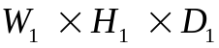
- Yêu cầu 2 hyperparameter:
- Độ lớn receptive field
- Độ lớn của bước nhảy (Stride)
- Với đầu ra kích thước 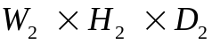, ta có:
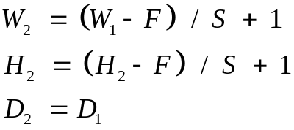
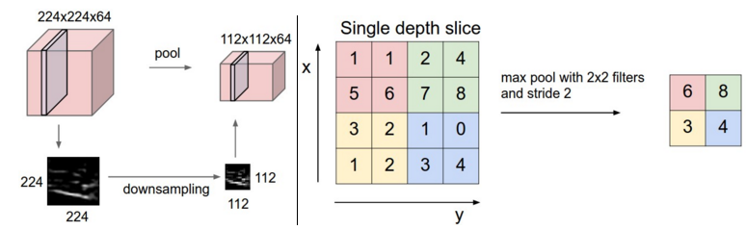
Hình 8. Mô phỏng hoạt động của lớp max pooling với stride =2

2.2.5. Thiết kế của một CNN cơ bản
Trong đó
Cách sắp xếp phổ biến trong mạng CNNs là các lớp CONV-RELU nối tiếp nhau và xen vào giữa là các lớp POOL. Lớp POOL thường được dùng là max-pooling với stride=2 và filter 2*2. Trong mô hình VGGNet, khi kích thước của dữ liệu ảnh theo chiều dài và rộng giảm 2 lần thì số lượng filter sẽ nhân đôi. Các lớp cuối cùng là lớp Fully-connected (không quá 3 lớp). Lớp Fully-connected cuối cùng sẽ có số nơ-ron bằng số đầu ra.
Ví dụ:
- 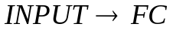 là một phân loại tuyến tính (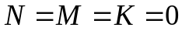).
- là một mạng CNNs với 2 lần trước khi cho ra 2 lớp FC với đầu ra.

Các thuật toán cho mạng CNNs

2.3.1. Batch Gradient descent
Vậy làm thế nào để tối ưu hoá các tham số 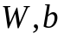 để loss function đạt giá trị nhỏ nhất, thuật toán được sử dụng là gradient descent:
Trong mỗi vòng lặp chúng ta update các giá trị tham số theo công thức sau:
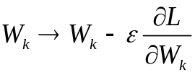
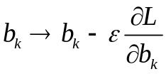
Trong đó được gọi là learning rate.

2.3.2. Stochastic gradient descent
Trong trường hợp của các tập dữ liệu rất lớn, sử dụng gradient descent có thể khá tốn kém vì chúng ta chỉ được tham gia một bước duy nhất cho một đường chuyền qua tập huấn luyện - do đó, lớn hơn các tập huấn luyện, chậm hơn thuật toán của chúng tôi cập nhật các trọng số và càng kéo dài thì có thể mất cho đến khi nó hội tụ đến mức tối thiểu chi phí toàn cầu
Trong Stochastic Gradient Descent (SGD), chúng ta học qua toàn bộ tập dữ liệu cập nhập trọng số sau khi train trên số lượng bản ghi, lặp lại điều này lần.

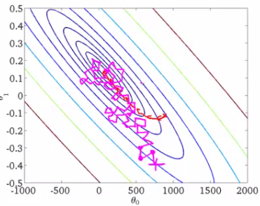
Hình 9. SGD và batch gradient descent
Hình trên minh hoạ cho việc sử dụng SGD. Đường màu hồng sử dụng sgd, đường màu đỏ sử dụng batch gradient descent.
Sgd có thể di chuyển nhanh chóng đến gần điểm cực dại nhưng không chạm điểm cực đại, do chỉ mỗi lần cập nhập trên qua b bản ghi. Biện pháp khắc phục là giảm learning rate qua từng vòng lặp, như vậy tham số học ra sẽ hội thụ về điểm có hàm mục tiêu nhỏ nhất.

2.3.3. Momentum update
Momentum update là một phương pháp có tính hội tụ tốt hơn trên các mạng nơ-ron sâu. Ý tưởng của momentum update từ góc độ vật lý của vấn đề tối ưu hóa. Đặc biệt, hàm mục tiêu có thể được hiểu như là một chiều cao của một địa hình đồi núi (và do đó cũng cho năng lượng tiềm năng từ 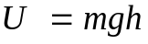 và do đó 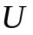 tỉ lệ với ). Khởi tạo các tham số với số ngẫu nhiên bằng với việc đặt một hạt với số không vận tốc ban đầu tại một số địa điểm. Quá trình tối ưu hóa sau đó có thể được xem như tương đương với quá trình mô phỏng các vector tham số giống như một hạt lăn đến điểm thấp nhất trên mặt phẳng.
Kể từ khi lực tác động trên các hạt có liên quan đến độ chênh lệch của thế năng (ví dụ: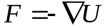), và ứng với (âm) gradient của hàm mục tiêu.
Mặt khác,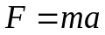 vậy (âm) gradient là ở điểm này tỷ lệ thuận với sự tăng tốc của các hạt. Lưu ý rằng điều này là khác nhau từ các bản cập nhật SGD hiển thị ở trên, nơi gradient trực tiếp tích hợp vị trí này. Thay vào đó, quan điểm vật lý cho thấy một bản cập nhật trong đó gradient chỉ trực tiếp ảnh hưởng đến tốc độ, do đó có tác dụng trên các vị trí:
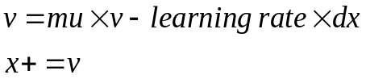
Một dạng khác của momentum update là nesterov momentum:
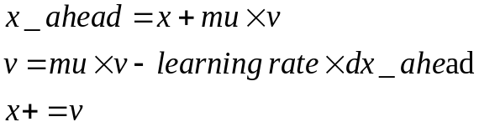
Ý tưởng của nesterov momem là thực hiện momentum update bằng giá trị của gradient tại điểm 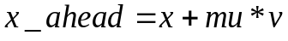. Điều này giúp cho thuật toán trở nên nhanh hội tụ hơn [1].
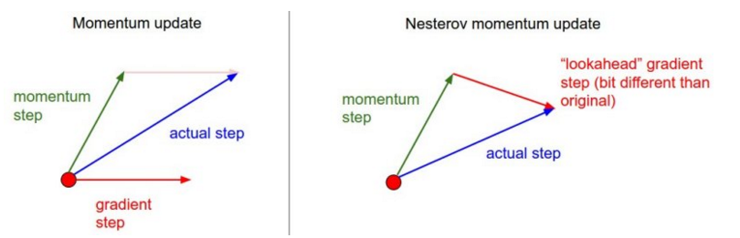
Hình 10. Momentum update vs nesterov momentum update [1]

Các phương pháp tránh overfitting

2.5.1. Chuẩn hoá (regularization)
Regulazation là phương pháp thêm vào hàm mục tiêu một lượng (đối với 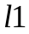 regularization là 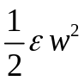 và đối với 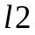 regularization là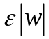). Bằng cách thêm vào một lượng nhỏ hàm mục tiêu, sau một số vòng lặp nhất định, hệ thống học máy được train ra sẽ có xu hướng sử dụng càng ít trọng số càng tốt.

2.5.2. Loại bỏ kết nối (Drop out)
Drop out là phương pháp cực kì đơn giản và hiệu quả để giảm overfit cho mô hình học sâu. Khi huấn luyện, dropout chỉ giữ lại một vài nơ-ron active với xác suất 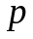 ( là một hypeparamter).
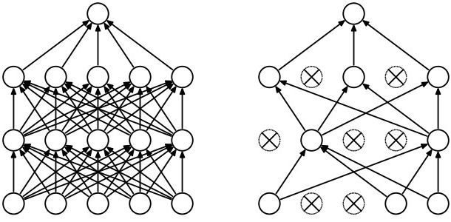
Mạng nơ-ron thông thường (trái) và mạng nơ-ron có sử dụng dropout (phải)
Hình 11. Dropout
Thuật toán [1]:
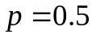
#probability of keeping a unit active. higher = less dropout
def train_step(X):
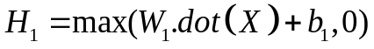
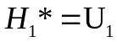
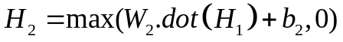
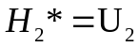
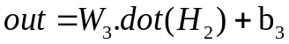
def predict(X):
Trong đoạn pseudo code nói trên, bước trên train step thực hiện lọc dropout 2 lần ở lớp ẩn thứ 1 và thứ 2. Giá trị của đầu ra là không đổi và được lọc qua các ma trận nhị phân 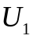 và 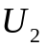.Chú ý rằng ở chức năng predict chúng ta không cần sử dụng dropout và như thế tại thời điểm kiểm tra độ chính xác của mô hình chúng ta có thể test trên tất cả các tham số. Giả sử một nơ-ron có đầu ra khi không có drop out là với các trọng số và giá trị các điểm là gần như tương đương nhau, khi có drop out tại bước trên đầu ra mô hình là: 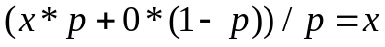.

2.5.3. Sinh thêm dữ liệu (data augmentation)
Đối với bài toán phân loại ảnh, ta có thể thay đổi dữ liệu của ảnh mà không cần thay đổi nhãn bằng các phép biến đổi ảnh
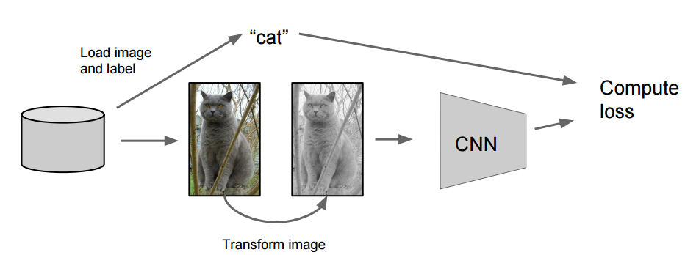
Hình 12 Phương pháp sinh thêm dữ liệu trước khi huấn luyện
Các làm này tạo thêm dữ liệu, giúp tránh overfit cũng như giúp việc nhận dạng tốt hơn khi điều kiện môi trường thay đổi (ảnh có nhiễu, vật thể nghiêng...)
Các phương pháp sinh thêm dữ liệu bao gồm:
- Đối xứng ngang (Hình 21): Đối xứng ảnh qua trục dọc.
- Thêm nhiễu: Thêm vào ảnh 1 vài điểm ảnh nhiễu nh ỏ mà người dùng vẫn có thể nhận biết nội dung của ảnh
- Xoay ảnh: xoay ảnh 1 góc từ 0 đ ến 20º
- Cắt và dãn ảnh(Hình 22)
- Biến đổi affline
- Biến đổi không gian màu sắc (Hình 20)
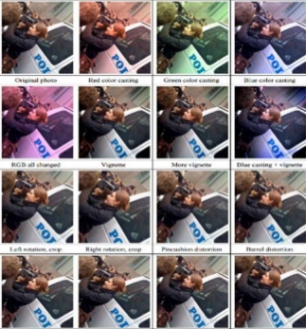
Hình 13. Biến đổi không gian màu sắc
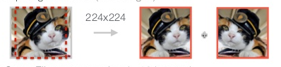
Hình 14. Đối xứng ngang
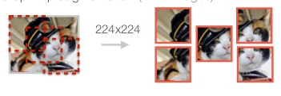
Hình 15. Cắt và dãn ảnh

Bài toán phân loại ảnh
Bài toán phân loại ảnh là một lớp bài toán nhỏ hơn của bài toán phân loại khi đối tượng dữ liệu ở đây là ảnh và tập nhãn tương ứng là tập các loại đối tượng. Tuy vậy, bài toán phân loại thực trên thực tế cũng vô cùng đa dạng và phức tạp. Sự đa dạng, phức tạp của bài toán đến từ tập dữ liệu và tập nhãn. Nguồn dữ liệu ảnh có thể là dữ liệu ảnh trên các trang web, dữ liệu ảnh xã hội, ảnh công ty, sách vở... Kích thước ảnh có thể biến đổi từ rất nhỏ cho đến rất lớn, số lượng ảnh có thể thay đổi từ hàng trăm cho đến hàng triệu ảnh. Tập nhãn của ảnh cũng có thể thay đổi tùy vào bài toán. Trong một số bài toán cụ thể, tập nhãn có thể liên quan đến những đối tượng cụ thể (những mặt hàng, sản phẩm cụ thể) cho đến những bài toán khó khi tập nhãn mang tính trừu tượng hơn.
Để lưu trữ và xử lý, ảnh được số hóa trước khi đưa vào máy tính. Ví dụ, để biểu diễn ảnh trong hệ màu RGB, ảnh được số hóa thông qua 3 ma trận hệ số màu tương ứng với các màu đỏ (R), màu xanh lục (G) và màu xanh lam (B).
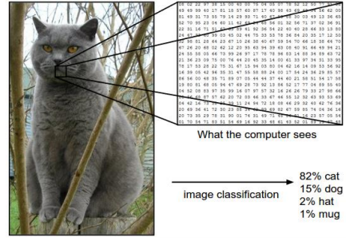
Các khó khăn của bài toán nhận diện ảnh:
- Sự thay đổi góc nhìn: Đối tượng ảnh trong thực tế là các đối tượng ba chiều. Khi chụp ảnh, ta chỉ thể hiện hình chiếu đối tượng trong không gian 2 chiều.
- Tùy theo góc độ, hình ảnh biểu diễn của đối tượng có thể thay đổi khác nhau.
- Sự thay đổi tỉ lệ:Sự thay đổi kích thước đối tượng trong các ảnh khác nhau
- Biến dạng đối tượng: Trong nhiều trường hợp, đối tượng ảnh không ở hình dạng thường thấy, mà ở dạng đặc biệt, khiến cho việc phân loại đối tượng trở nên khó khăn hơn.
- Đối tượng bị che khuất: Đối tượng không xuất hiện đầy đủ mà chỉ hiển thị một phần.
- Điều kiện ánh sáng khác nhau: điều kiện khác nhau dẫn đến ảnh dữ liệu thu thập về đối tượng có sự biến đổi lớn.
- Nhầm lẫn với môi trường: Đối tượng trong ảnh dễ bị lẫn với môi trường xung quanh.
- Sự đa dạng trong một lớp: Một lớp đối tượng có thể có nhiều biến thể, hình dạng, mẫu mã khác nhau.
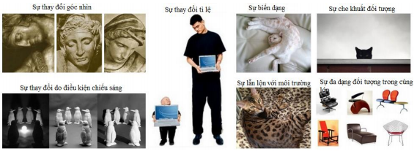

PHẦN 3. KIẾN TRÚC HIỆN ĐẠI CỦA MẠNG CNNS

Mạng CIFARs 10

Mạng ResNet

Mạng VGG-Net

Mạng Densenet và bài toán phân loại giới tính

PHẦN 4. THỰC NGHIỆM VÀ ĐÁNH GIÁ

Mô tả bộ dữ liệu

Mô hình thực nghiệm

Kết quả thực nghiệm

Đánh giá

Kết luận

PHẦN 5. TÀI LIỆU THAM KHẢO

